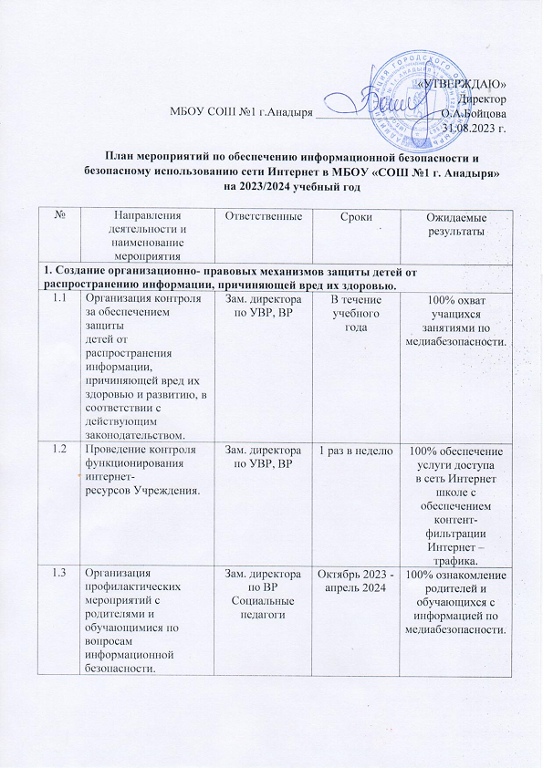
«УТВЕРЖДАЮ»
Директор МБОУ СОШ №1 г.Анадыря _____________________О.А.Бойцова
31.08.2023 г.

План мероприятий по обеспечению информационной безопасности и безопасному использованию сети Интернет в МБОУ «СОШ №1 г.Анадыря»
на 2023/2024 учебный год

№ | Направления деятельности и наименование мероприятия | Ответственные | Сроки | Ожидаемые результаты
1. Создание организационно- правовых механизмов защиты детей от распространению информации, причиняющей вред их здоровью.
1.1 | Организация контроля за обеспечением защиты  детей от распространения информации,  причиняющей вред их здоровью и развитию, в  соответствии с действующим  законодательством. | Зам. директора по УВР, ВР | В течение  учебного  года | 100% охват учащихся  занятиями по медиабезопасности.
1.2 | Проведение контроля функционирования интернет-  ресурсов Учреждения. | Зам. директора по УВР, ВР | 1 раз в неделю | 100% обеспечение услуги доступа  в сеть Интернет школе с  обеспечением контент-фильтрации  Интернет – трафика.
1.3 | Организация профилактических мероприятий с  родителями и обучающимися по вопросам  информационной безопасности. | Зам. директора по ВР  Социальные педагоги | Октябрь 2023 -  апрель 2024 | 100% ознакомление родителей и  обучающихся с  информацией по медиабезопасности.
1.4 | Осуществление педагогами контроля при работе  обучающихся в сети Интернет. | Учителя, педагоги  дополнительного  образования | В течение учебного  года | Во время работы 100% осуществление  контроля со стороны  педагогов при работе обучающихся в сети  Интернет.
2. Информационное обеспечение и внедрение систем исключения доступа к информации, несовместимой с задачами образования и воспитания учащихся.
2.1 | Установка, настройка, проверка работоспособности  и обеспечение бесперебойного функционирования  программных средств контентной фильтрации,  обеспечивающих исключение доступа  обучающихся к ресурсам сети Интернет,  содержащим информацию,  несовместимую с задачами образования и  воспитания учащихся. | Зам. директора по УВР, ВР | до 10.09.2023 | 100% обеспечение услуги доступа  в сеть Интернет школе с  обеспечением контент-фильтрации  Интернет – трафика
2.2 | Обновление раздела «Информационная  безопасность» официального сайта Учреждения по  обеспечению информационной безопасности  учащихся при использовании ресурсов сети  Интернет. | Зам. директора по УВР | Сентябрь 2023 | Регулярное обновление раздела  «Информационная безопасность»  официального сайта Учреждения по  обеспечению информационной  безопасности учащихся при  использовании ресурсов сети Интернет
2.3 | Мониторинг исключения доступа к Интернет-  ресурсам,  несовместимым с целями и задачами образования и  воспитания обучающихся | Зам. директора по УВР, ВР | Ежеквартально | 100% обеспечение услуги доступа  в сеть Интернет школе с  обеспечением контент-фильтрации  Интернет - трафика
2.4 | Оформление уголка «Информационная  безопасность». | Зам. директора по УВР | В течение  учебного  года | Размещение материалов в уголке  «Информационная безопасность»
3. Профилактика у детей и подростков интернет-зависимости и правонарушений с использованием информационно- телекоммуникационных технологий, формирование у несовершеннолетних навыков ответственного и безопасного поведения в современной информационно-телекоммуникационной среде
3.1 | Включение в план работы ОО и организация  мероприятий:  - уроки, внеурочные занятия по теме  «Информационная безопасность»;  - обучающие мероприятия для педагогов по  вопросам обеспечения организационных условий  исключения доступа к Интернет-ресурсам,  несовместимым с целями и  задачами образования и воспитания;  - родительские собрания по вопросам  профилактики экстремистских проявлений среди  учащихся, информационного противодействия  терроризму в социальных сетях, блогах и на  форумах. | Зам. директора по  УВР,ВР, учителя,  классные  руководители, социальные педагоги | Проведение -  в течение года | 100% выполнение плана мероприятия  по теме «Информационная безопасность»
3.2 | Участие в методических мероприятиях по созданию  надежной системы защиты детей от  противоправного контента в образовательной среде  школы и дома, по вопросам ИКТ- компетентности  учащихся. | Педагогический коллектив | Проведение -  в течение года | По плану 100% обеспечение услуги доступа  в сеть Интернет школе с обеспечением  контент- фильтрации Интернет - трафика
4. Информационное просвещение граждан о возможности защиты детей от информации, причиняющей вред их здоровью и развитию
4.1 | Включение в повестку совещаний педагогических  работников ОО, родительских собраний вопросов  обеспечения информационной безопасности детей  при использовании ресурсов сети Интернет,  профилактики у детей и подростков интернет-  зависимости, игровой зависимости и  правонарушений с использованием  информационно-телекоммуникационных  технологий, формирование у несовершеннолетних  навыков ответственного и безопасного поведения в  современной информационно-  телекоммуникационной среде. | Зам. директора по УВР, ВР | В  течение  учебного года | Информационное просвещение участников  образовательного процесса о возможности  защиты детей от информации,  причиняющей вред их здоровью.
4.2 | Поддержание в актуальном состоянии на  официальном сайте образовательной организации раздела «Информационная безопасность», публикация материалов по обеспечению информационной безопасности детей при использовании ресурсов сети Интернет. | Зам.директора по УВР | В течение учебного года | Повышение грамотности по проблемам информационной безопасности всех участников образовательного процесса.
4.3 | Беседы с использованием материалов Интернет-ресурсов: «Интернет среди нас», «Я и мои виртуальные друзья», «Интернет в моей семье», «Мой интернет», «Мой социум в Интернете», «Интернет и моя будущая профессия», «Интернет и моё здоровье» | Зам. директора по УВР, ВР, социальные педагоги | В течение учебного года | 100% охват участников образовательного процесса занятиями по медиабезопасности.

Исполнитель: Пуртова С.А., заместитель директора по ВР, 8-427-22-2-64-26

